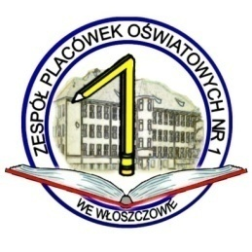

DODATKOWE DNI WOLNE
w Publicznym Gimnazjum nr 1 we Włoszczowie
w roku szkolnym 2017/2018

Na podstawie:
- rozporządzenia Ministra Edukacji Narodowej z dnia 5 października 2010r. zmieniającego rozporządzenie w sprawie organizacji roku szkolnego (Dziennik Ustaw z 6 października 2010 nr 186 poz. 1245)

dodatkowymi dniami wolnymi od zajęć edukacyjnych w roku szkolnym
2016/2017 są:

- 2 maja 2018r.
- 1 czerwca 2018r.
- 18-20 kwietnia 2018r. (nie dotyczy klas trzecich: klasy trzecie przystępują w tych dniach do egzaminów zewnętrznych)
- 19-21 czerwca 2018r.

W dniach, o których powyżej mowa, szkoła zorganizuje dla uczniów zajęcia
opiekuńcze.

Dyrektor ZPO 1 we Włoszczowie
Iwona Gieroń

